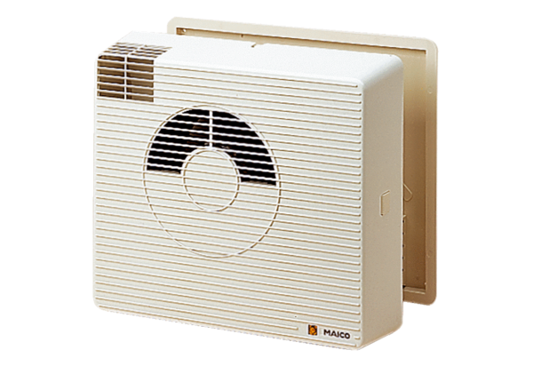Hővisszanyerő egység WRG 20-1Csomagolási egység: 1 darabVálaszték: D
Termékszám: 0082.0226Gyártó: MAICO

